|  |  |
| --- | --- |
| **Gerb-BMSTU_01** | **Министерство науки и высшего образования Российской Федерации**  **Федеральное государственное бюджетное образовательное учреждение**  **высшего образования**  **«Московский государственный технический университет**  **имени Н.Э. Баумана**  **(национальный исследовательский университет)»**  **(МГТУ им. Н.Э. Баумана)** |

ФАКУЛЬТЕТ **Информатика и системы управления**

КАФЕДРА **Компьютерные системы и сети (ИУ6)**

НАПРАВЛЕНИЕ ПОДГОТОВКИ **09.03.01**

**Отчет**

**по лабораторной работе № 9**

**Название: Back-End разработка с использованием фреймворка Echo**

**Дисциплина: Языки интернет-программирования**

|  |  |  |  |  |
| --- | --- | --- | --- | --- |
| Студент | ИУ6-31Б |  |  | Н.Е. Мамаев |
|  | (Группа) |  | (Подпись, дата) | (И.О. Фамилия) |
|  |  |  |  |  |
| Преподаватель |  |  |  | В.Д. Шульман |
|  |  |  | (Подпись, дата) | (И.О. Фамилия) |

Москва, 2024

**Цель работы:** получение первичных навыков использования веб-фрейворков в BackEnd-разрабокте на Golang.

**Задание.** Перекопировать код сервисов, полученный в ходе выполнения 8-й лабораторной работы, в соответствующие поддиректории в директории cmd Доработать сервисы таким образом, чтобы роутинг, обработка запросов, парсинг json, обработка ошибок и логирование осуществлялись на базе фреймворка Echo.

Обработчики http-запросов для микросервиса hello изображены на рисунке 1:

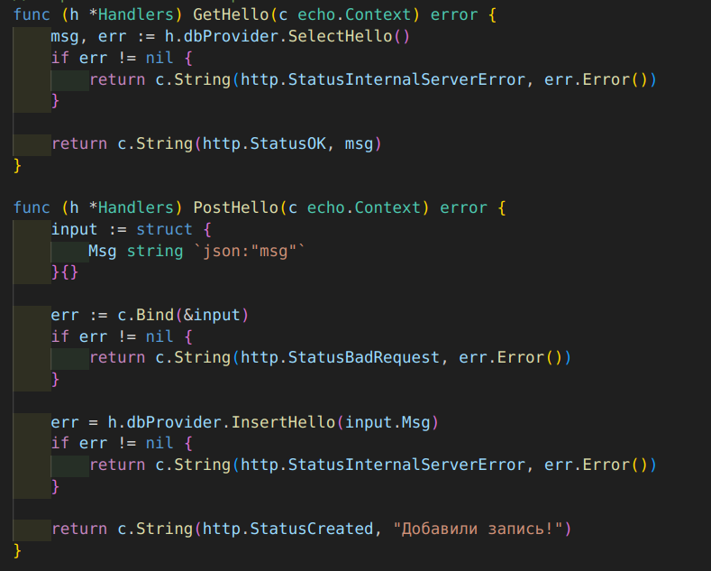Рисунок 1. Обработчики http-запросов для микросервиса hello.

Обработчики http-запросов для микросервиса counter изображены на рисунке 2:

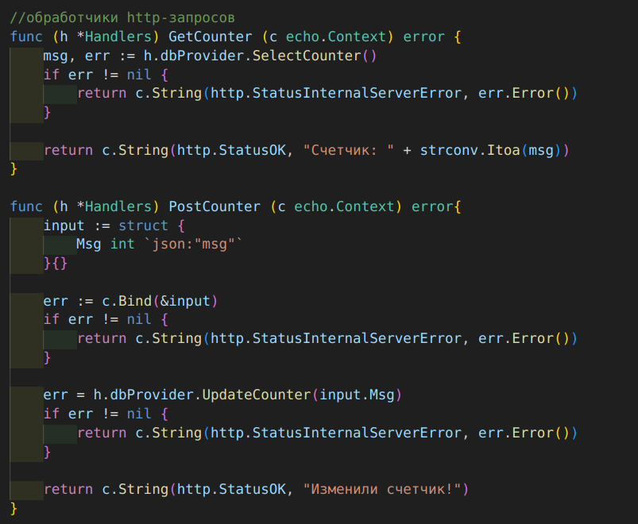Рисунок 2. Обработчики http-запросов для микросервиса counter.

Обработчики http-запросов для микросервиса query изображены на рисунке 3:

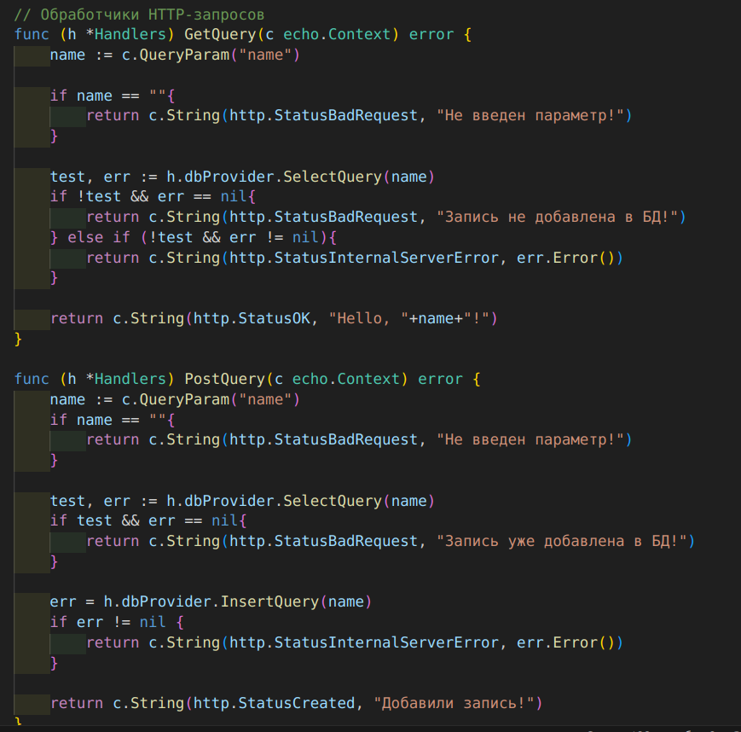Рисунок 3. Обработчики http-запросов для микросервиса query.

Изменение в main изображено на рисунке 4:

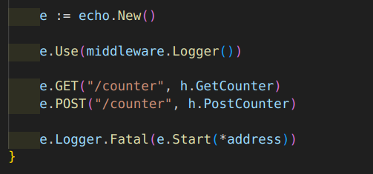Рисунок 4. Изменение функции main.

Пример работы микросервиса counter изображены на рисунках 5-7:

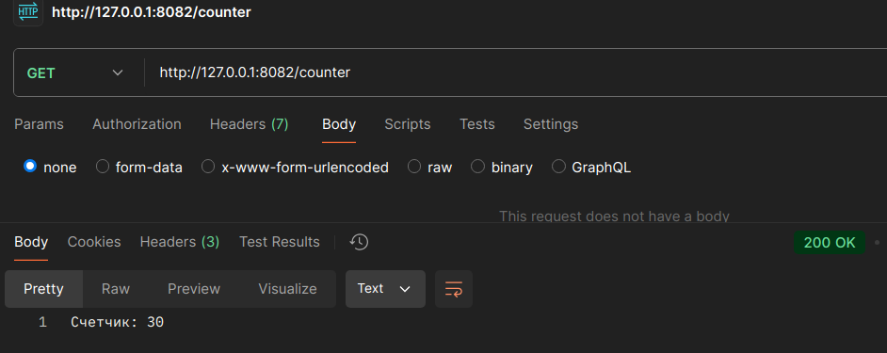Рисунок 5. Результат get-запроса.

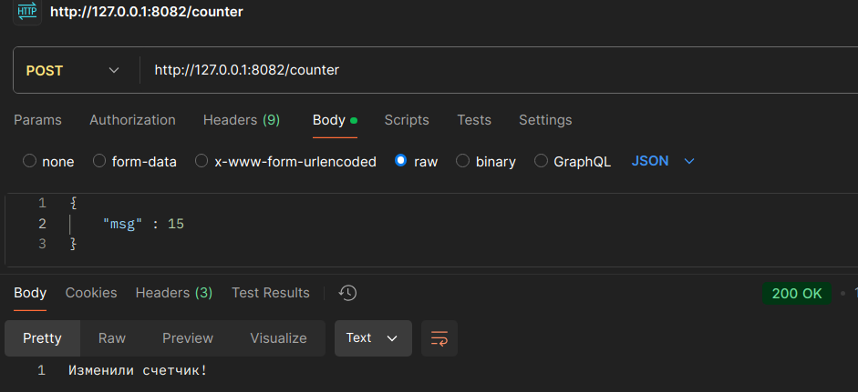Рисунок 6. Результат post-запроса, изменения счетчика.

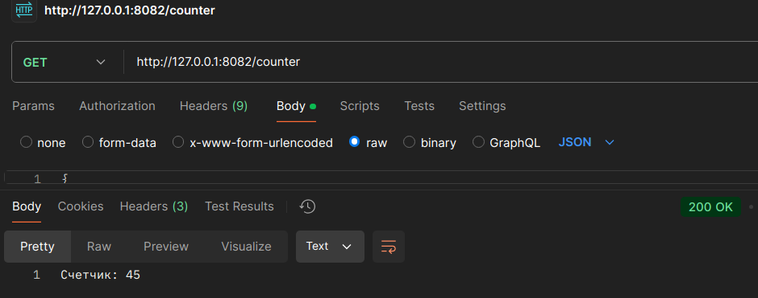Рисунок 7. Результат get-запроса после изменения счетчика

**Вывод:** в ходе лабораторной работы были получены навыки использования веб-фрейворка echo в BackEnd-разработке на Golang.